31.10.2022 год №107-АЗ

АНАЛИТИЧЕСКАЯ ЗАПИСКА

на отчет об исполнении бюджета муниципального района «Нерчинско-Заводский район» за 9 месяцев 2022 года

Аналитическое мероприятие на отчёт об исполнении бюджета муниципального района «Нерчинско-Заводский район» за 9 месяцев 2022 года проведено Контрольно-счётной палатой муниципального района «Нерчинско-Заводский район» (далее – КСП) в исполнение Плана работы Контрольно-счётной палаты муниципального района «Нерчинско-Заводский район» на 2022 год, в соответствии со стандартом внешнего муниципального финансового контроля СВМФК №3 «Общие правила проведения экспертно-аналитического мероприятия».
В соответствии с п.5 ст.264.2 отчет об исполнении местного бюджета утверждается местной администрацией и направляется в представительный орган и созданный им орган муниципального финансового контроля.
В соответствии с п.5 ст.264.2 отчет об исполнении бюджета муниципального района за 9 месяцев 2022 года представлен в КСП финансовым органом Администрации муниципального района «Нерчинско-Заводский район» 20 октября 2022 года.

- Общие итоги исполнения бюджета муниципального района «Нерчинско-Заводский район» за 9 месяцев 2022 года

1.1. Решением Совета муниципального района «Нерчинско-Заводский район» (далее Совет МР «Нерчинско-Заводский район») от 24.12.2021г. №15 «О бюджете муниципального района «Нерчинско-Заводский район» на 2022 год и плановый период 2023-2024 годов» первоначально был утверждён бюджет по следующим характеристикам бюджета:
− по доходам в сумме 469 020,2 тыс. руб.;
− по расходам в сумме 473 964,9 тыс. руб.;
− дефицит в сумме 4 944,7 тыс. руб.
В течение 9 месяцев 2022 года Советом МР «Нерчинско-Заводский район» семь раз вносились изменения в бюджет муниципального района (№22 от 04.03.2022г., №36 от 28.03.2022г., №46 от 27.05.2022г., №63 от 24.06.2022г., №68 от 29.07.2022г., №76 от 31.08.2022г, №83 от 30.09.2022г), в результате которых:
− доходы бюджета муниципального района были увеличены на 129 987,9 тыс. руб. (или на 27,7% к первоначально утверждённому бюджету) и составили 599 008,1 тыс. руб.
− расходы бюджета муниципального района были увеличены на 130 692,8 тыс. руб. (или на 27,6% к первоначально утверждённому бюджету) и составили 604 657,7 тыс. руб.;
− дефицит бюджета составил 5 649,6 тыс. руб.

1.2. Показатели исполнения основных характеристик бюджета муниципального района «Нерчинско-Заводский район», к которым, в соответствии с пунктом 1 статьи 184.1 БК РФ, относятся общий объём доходов, общий объём расходов и дефицит (профицит) бюджета, подтверждаются отчётными данными и представлены в Таблице №1 и Диаграмме №1.

Показатели исполнения основных характеристик бюджета
Таблица №1 (тыс. руб.)
Показатели | Первоначальный бюджет на 2022 год | Уточненный бюджет на 2022 год | Исполнение бюджета на 01.10.2021г. | Исполнение на 01.10.2022г.
 |  |  |  | Сумма | К первоначальному бюджету на 2022 год | к уточненному бюджету на 2022 год | К исполнению за аналогичный период 2021 года.
ДОХОДЫ | 469 020,20 | 599 008,10 | 357 384,60 | 439 859,20 | 94% | 73% | 123%
РАСХОДЫ | 473 964,90 | 604 657,70 | 379 275,30 | 426 325,70 | 90% | 71% | 112%
ДЕФИЦИТ (ПРОФИЦИТ) | -4 944,70 | -5 649,60 | -21 890,70 | 13 533,50 | -274% | -240% | -62%

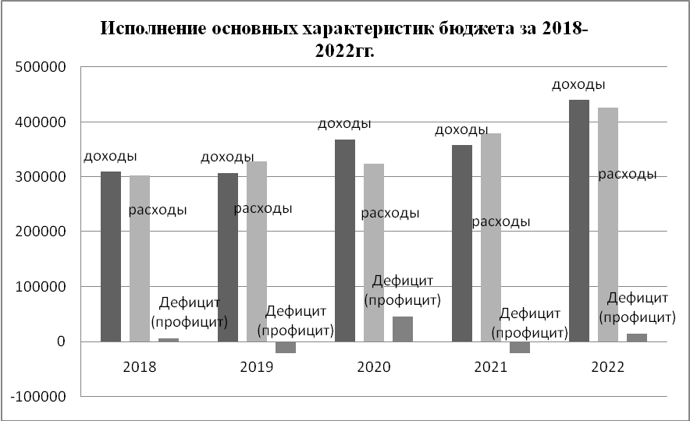

Диаграмма №1.

2.Исполнение бюджета муниципального района «Нерчинско-Заводский район» по доходам

Исполнение доходной части бюджета за 9 месяцев 2022 года составило 439 859,2 тыс. руб. По сравнению с аналогичным периодом 2021 года (357 384,6 тыс. руб.) объём поступления доходов увеличился на 82 474,6 тыс. руб. или на 23%.
Сумма поступлений собственных доходов (налоговых и неналоговых) составила 86 389,7 тыс. руб. или 19,6% от общего объёма поступлений, что на 25 576,9 тыс. руб. больше, чем за аналогичный период прошлого года (60 812,8,7 тыс. руб.).
Сумма безвозмездных поступлений составила 353 469,5 тыс. руб. или 80,4% в общей сумме доходов бюджета, что на 56 897,7 тыс. руб. или на 19,2% больше по сравнению с аналогичным периодом 2021 года (296 571,8 тыс. руб.).
Налоговые доходы за 9 месяцев 2022 года в абсолютных значениях увеличились на 22 343,6 тыс. руб. по сравнению с исполнением за 9 месяцев 2021 года (56 999,3 тыс.руб.) и составили 79 342,9 тыс.руб., или 18% от общей суммы поступивших доходов.
Увеличение налоговых поступлений за 9 месяцев 2022 года, по сравнению с аналогичным периодом 2021 года, произошло по НДФЛ- 53521,4 тыс. рублей поступило за истекший период 2022 года и 37 847,8 тыс. рублей за аналогичный период 2021 года, увеличение составило 15 673,6 тыс. рублей; по акцизам- увеличение составило 2 318,9 тыс. рублей, НДПИ-4 697,3 тыс. рублей, по государственной пошлине-130,1 тыс. рублей, ЕСХН-10,7 тыс. рублей, патентная система налогообложения-192,8 тыс. рублей. Уменьшение объёма поступлений по сумме по следующим видам доходов: ЕНВД-594,1 тыс. рублей, УСН-85,7 тыс. рублей.
Основным источником, имеющим наибольший удельный вес, в сумме налоговых поступлений за 9 месяцев 2022 года является НДФЛ – 53 521,4 тыс. рублей или 67,5% от общей суммы поступления налоговых доходов за отчётный период.
По неналоговым доходам объём исполнения за 9 месяцев 2022 года составил 7 046,8 тыс. руб. или 1,6% от общего исполнения по доходам. В целом поступление неналоговых доходов увеличилось на 3 233,3 тыс. руб. или более чем на 84% по сравнению с аналогичным периодом прошлого года.
Увеличение объема неналоговых доходов произошло по следующим источникам:
- прочих доходов от оказания платных услуг и компенсации затрат государству поступило в сумме 2358,3 тыс. рублей, что на 2287,5 тыс. рублей больше аналогичного периода прошлого года;
- платежи при пользовании природными ресурсами – 788,1 тыс. руб., что на 634,5 тыс. руб. больше и составляет более 100% к исполнению за аналогичный период 2021 года;
- штрафов, санкций, возмещение ущерба в сумме 1180,6 тыс. руб., что на 734,9 тыс. руб. или более чем на 100% больше аналогичного периода 2021 года.
Уменьшение объёма неналоговых доходов обусловлено снижением сумм следующих поступлений:
- прочие неналоговые поступления в сумме 185,1 тыс. руб., что на 47,2 тыс. рублей меньше аналогичного периода 2021 года;
- доходов, полученных в виде арендной платы за земельные участки в сумме 2215,5 тыс. руб. или на 5,7% меньше аналогичного периода 2021 года;
- прочих поступлений от использования имущества в сумме 307,0 тыс. руб., что на 78,7 тыс. руб. или 20,4% меньше уровня 2021 года;
- доходов от продажи материальных и нематериальных активов 12,2 тыс. руб. или на 93% меньше аналогичного периода в 2021 году;
Годовой план по безвозмездным поступлениям в сумме 353 469,5 тыс. руб. по состоянию на 01.10.2022г. выполнен на 80,7%. Всего за 9 месяцев 2022 года из бюджетов вышестоящих уровней поступило 353 469,5 тыс. руб., что на 56 897,7 тыс. руб. или на 19,2% больше аналогичного показателя прошлого периода. Доля безвозмездных поступлений составляет 80,4% от общего объема доходов.
Более подробный анализ исполнения доходной части бюджета за 9 месяцев 2022 года, в сравнении с аналогичными показателями 2021 года, приведён в Приложении №1.
Динамика изменения объёмов поступления доходов в бюджет муниципального района «Нерчинско-Заводский район» за 2018-2022 гг. приведена на графике:
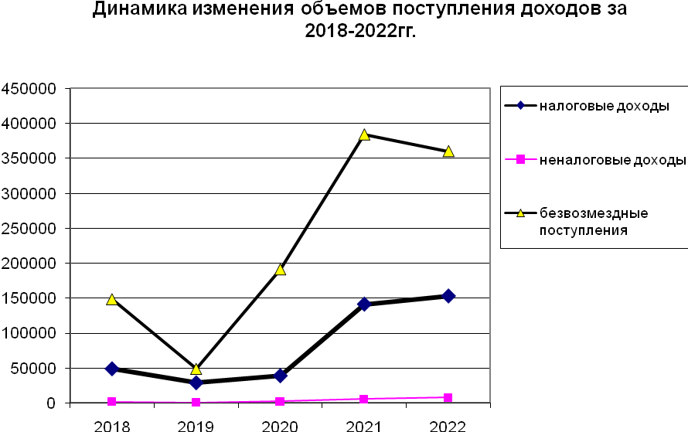
График №1.Динамика изменения доходов.

Показатели исполнения местного бюджета за 9 месяцев 2022 года по укрупнённым позициям доходов бюджета приведены в Таблице №2
.
Таблица №2 (тыс. рублей)
Код вида дохода | Наименование кода вида доходов | 2022 год (по состоянию на 01.10.2022 г.)
Код вида дохода | Наименование кода вида доходов | Бюджетные назначения, тыс. руб. | Исполнение, тыс. руб. | Исполнение, % | Доля в общем объеме исполнения по доходам, %
1 | 2 | 3 | 4 | 5 | 6
Налоговые доходы |  | 153253,60 | 79342,90 | 51,77 | 18,04
Неналоговые доходы |  | 7981,30 | 7046,80 | 88,29 | 1,6
20000000000000 | Безвозмездные поступления | 437773,20 | 353469,50 | 80,74 | 80,4
 | ВСЕГО ДОХОДОВ | 599008,10 | 439859,20 | 73,43 | 100,0

- Исполнение бюджета муниципального района «Нерчинско-Заводский район» по расходам

Распределение средств бюджета муниципального района «Нерчинско-Заводский район» на 01.10.2022г. представлено в следующей кольцевой диаграмме №3.

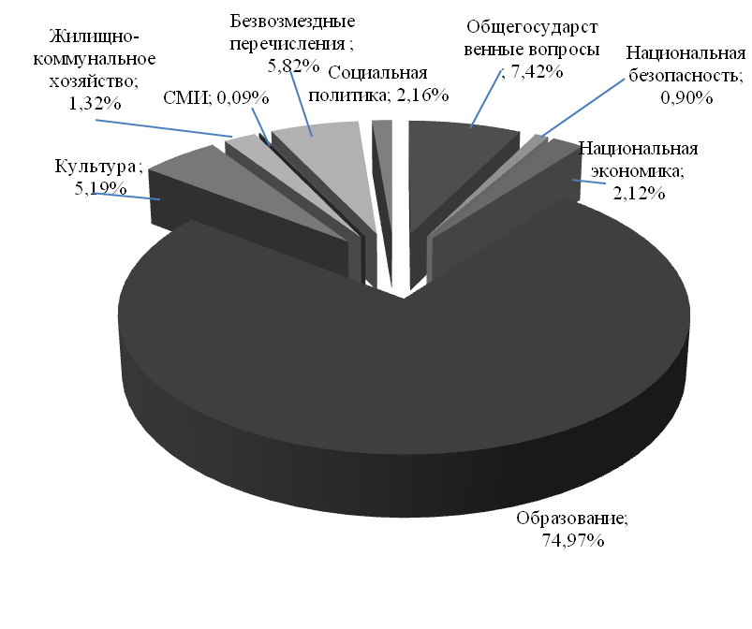
Диаграмма №2. Структура расходов бюджета муниципального района «Нерчинско-Заводский район» за 9 месяцев 2022г.

Расходная часть бюджета муниципального района на 1 октября 2022 года исполнена в сумме 426 325,7 тыс. руб., что составило 70,5% от плановых назначений (604 657,7 тыс. руб.). По сравнению с исполнением на 1 октября 2021 года расходы бюджета увеличились на 47 050,4 тыс. руб. или на 12,4%.
Показатели исполнения местного бюджета за 9 месяцев 2022 года по расходам бюджета приведены в таблице №3.
Таблица №3 (тыс. рублей)
КФСР | Наименование КФСР | 2021 год (по состоянию на 01.10.2021г) |  |  | 2022 год (по состоянию на 01.10.2022г) |  |  | Абсолютное отклонение исполнения 2021-2022гг. (гр.7-гр.4) | Относительное отклонение исполнения 2021-2022гг. (гр.9/гр.4гр.*100)
КФСР | Наименование КФСР | Бюджетные назначения, тыс. руб. | Исполнение, тыс. руб. | Исполнение, % | Бюджетные назначения, тыс. руб. | Исполнение, тыс. руб. | Исполнение, % | Абсолютное отклонение исполнения 2021-2022гг. (гр.7-гр.4)
1 | 2 | 3 | 4 | 5 | 6 | 7 | 8 | 9 | 10
0100 | Общегосударственные вопросы | 37546,5 | 22928,4 | 61,1 | 41371,4 | 31620,4 | 76,4 | 8692 | 37,9
0102 | Функционирование высшего должностного лица органа местного самоуправления | 1292,9 | 780,3 | 60,4 | 1630,8 | 1497 | 91,8 | 716,7 | 91,8
0104 | Функционирование местных администраций | 10995,9 | 6653,8 | 60,5 | 13585,4 | 10151,9 | 74,7 | 3498,1 | 52,6
.0105 | Судебная система | 39,3 | 23,7 | 60,3 | 49,1 | 49,1 | 100 | 25,4 | 107,2
0106 | Обеспечение финансовых органов и органов финансового надзора | 6169,2 | 3702 | 60,0 | 6889,6 | 4775,4 | 69,3 | 1073,4 | 29,0
0107 | Обеспечение проведение выборов и референдумов | 1127,4 | 1127,4 | 0,0 | 2100 | 2100 | 0,0 | 972,6 | 0,0
0111 | Резервные фонды | 490 |  | 0,0 | 100 | 0 | 0,0 | 0 | 0,0
0113 | Другие общегосударственные вопросы | 17431,8 | 10641,2 | 61,0 | 17016,5 | 13047 | 76,7 | 2405,8 | 22,6
0300 | Национальная безопасность и правоохранительная деятельность | 4205,5 | 3228,4 | 76,8 | 5069,7 | 3853 | 76,0 | 624,6 | 19,3
0310 | Обеспечение пожарной безопасности | 4205,5 | 3228,4 | 76,8 | 5069,7 | 3853 | 76,0 | 624,6 | 19,3
0400 | Национальная экономика | 42611,9 | 25178,2 | 59,1 | 17074,1 | 9045,9 | 53,0 | -16132,3 | -64,1
0405 | Сельское хозяйство и рыболовство | 337 |  | 0,0 | 559,8 | 336,5 | 60,1 | 336,5 | #ДЕЛ/0!
0409 | Дорожное хозяйство | 42274,9 | 25178,2 | 59,6 | 16514,3 | 8709,4 | 52,7 | -16468,8 | -65,4
0500 | Жилищно-коммунальное хозяйство | 3239,7 | 910,2 | 28,1 | 7587,9 | 5624,6 | 74,1 | 4714,4 | 518,0
0502 | Коммунальное хозяйство | 2297,3 | 294 | 12,8 | 3259,6 | 2365,3 | 72,6 | 2071,3 | 704,5
0503 | Благоустройство | 942,4 | 616,2 | 65,4 | 4328,3 | 3259,3 | 0,0 | 2643,1 | 0,0
0600 | Охрана окружающей среды | 1721,5 | 0 | 0,0 | 0 | 0 | 0,0 | 0 | 0,0
0605 | Другие вопросы в области охраны окружающей среды | 1721,5 |  | 0,0 |  |  | 0,0 | 0 | 0,0
0700 | Образование | 439411,9 | 275226,2 | 62,6 | 456623,3 | 319625,2 | 70,0 | 44399 | 16,1
0701 | Дошкольное образование | 159453,5 | 69565,5 | 43,6 | 156053,6 | 98105,2 | 62,9 | 28539,7 | 41,0
0702 | Общее образование | 250636,1 | 185022,9 | 73,8 | 264829 | 193476 | 73,1 | 8453,1 | 4,6
0703 | Дополнительное образование детей | 16097,2 | 11302,4 | 0,0 | 23481,3 | 19333,7 | 82,3 | 8031,3 | 71,1
0707 | Молодежная политика и оздоровление детей | 1095,2 | 1007,8 | 92,0 | 1094,8 | 988,9 | 90,3 | -18,9 | -1,9
0709 | Другие вопросы в области образования | 12129,9 | 8327,6 | 68,7 | 11164,6 | 7721,4 | 69,2 | -606,2 | -7,3
0800 | Культура и кинематография | 27416,6 | 18493,3 | 67,5 | 30378,6 | 22131,5 | 72,9 | 3638,2 | 19,7
0801 | Культура | 25966,5 | 17512 | 67,4 | 28347,6 | 20969,7 | 74,0 | 3457,7 | 19,7
0804 | Другие вопросы в области культуры, кинематографии | 1450,1 | 981,3 | 67,7 | 2031 | 1161,8 | 57,2 | 180,5 | 18,4
1000 | Социальная политика | 15068,3 | 8412,5 | 55,8 | 11817,3 | 9198 | 77,8 | 785,5 | 9,3
1001 | Пенсионное обеспечение | 3288 | 1368,3 | 41,6 | 2214,7 | 1837,6 | 83,0 | 469,3 | 34,3
1004 | Охрана семьи и детства | 11780,3 | 7044,2 | 59,8 | 9602,6 | 7360,4 | 76,7 | 316,2 | 4,5
1100 | Физическая культура и спорт | 53,5 | 43,5 | 81,3 | 60 | 10 | 16,7 | -33,5 | -77,0
1105 | Другие вопросы в области физической культуры и спорта | 53,5 | 43,5 | 81,3 | 60 | 10 | 16,7 | -33,5 | -77,0
1200 | Средства массовой информации | 1200 | 700 | 58,3 | 600 | 400 | 66,7 | -300 | -42,9
1202 | Периодическая печать и издательства | 1200 | 700 | 58,3 | 600 | 400 | 66,7 | -300 | -42,9
1300 | Обслуживание внутреннего долга | 0 | 0 | 0,0 | 0 | 0 | 0,0 | 0 | 0,0
1400 | Безвозмездные перечисления другим бюджетам | 36279,90 | 24154,60 | 66,6 | 34075,50 | 24817,10 | 72,8 | 662,5 | 2,7
1401 | Дотации на выравнивание бюджетной обеспеченности субъектов РФ и муниципальных образований | 25105,50 | 15666,50 | 62,4 | 26293,00 | 18187,50 | 69,2 | 2521 | 16,1
1402 | Иные дотации | 3072,00 | 1545,00 | 0,0 | 7782,50 | 6629,60 | 0,0 | 5084,6 | 0,0
1403 | Субсидии | 8102,40 | 6943,10 | 0,0 |  |  | 0,0 | -6943,1 | 0,0
 | Всего | 608755,30 | 379275,3 | 62,3 | 604657,80 | 426325,70 | 70,5 | 47050,4 | 12,4
Наибольший процент исполнения наблюдается по разделу «Социальная политика» 77,8% от плановых назначений на 2022 год (11817,3 тыс. рублей), наименьшее исполнение по разделу по разделу «Физическая культура и спорт» план 60,0 тыс. руб., исполнение 10 тыс. рублей, что составило 16,7% от общей суммы расходов.
Распределение расходов по разделам функциональной классификации за 9 месяцев 2022 года сложилось следующим образом:

Раздел 0100 «Общегосударственные вопросы»
По разделу 0100 бюджетные назначения исполнены в сумме 31 620,4 тыс. руб. или на 76,4% от утверждённого плана (41 371,4 тыс. руб.). Доля расходов по этому разделу составляет 7,4% от общей суммы расходов.
Сравнение объемов исполнения расходов по разделу 0100 за 9 месяцев 2021 и 2022г. представлено в Диаграмме №3.
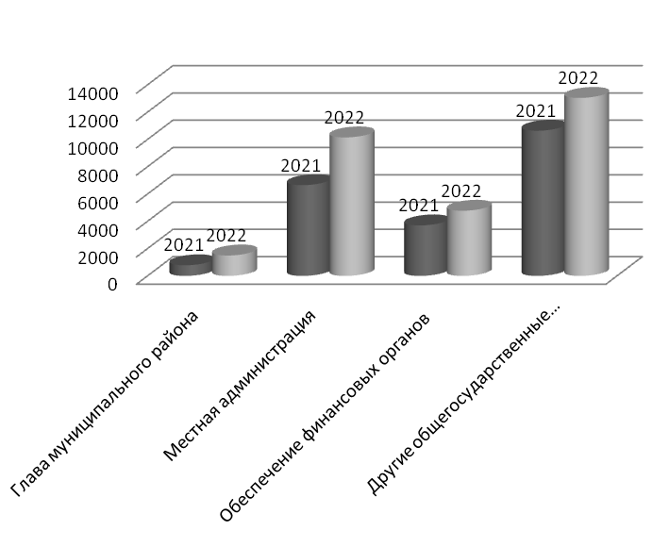
Диаграмма №3. Сравнение исполнения расходов по разделу 0100 «Общехозяйственные расходы».

По подразделу 0102 «Функционирование высшего должностного лица» исполнение расходов за 9 месяцев составило 1497,0 тыс. руб., что на 716,7 тыс. руб. больше аналогичного периода в 2021 году.
По подразделу 0104 «Функционирование местных администраций» исполнение составило 10151,9 тыс. руб. или на 3498,1 тыс. руб. больше аналогичного периода 2021 года.
По подразделу 0105 «Судебная система» исполнение составило 49,1 тыс. руб. или 100% от плановых показателей.
По подразделу 0106 «Обеспечение финансовых органов и органов финансового надзора» исполнение 4775,4 тыс. руб., что на 1073,4 тыс. руб. больше аналогичного периода прошлого года.
По подразделу 0107 «Обеспечение проведения выборов и референдумов» исполнение составило 2100,0 тыс. руб. или 100% от плановых показателей.
По подразделу 0111 «Резервные фонды» исполнения нет, также как и за аналогичный период 2021 года.
По подразделу 0113 «Другие общегосударственные вопросы» исполнение составило 13 047,0 тыс. руб., что на 2405,8 тыс. руб. или на 22,6% больше аналогичного периода прошлого года.

Раздел 0300 «Национальная безопасность и правоохранительная деятельность»
По данному разделу расходные обязательства исполнены в сумме 3853,0 тыс. руб. или 76% от плановых показателей, что на 624,6 тыс. руб. больше аналогичного периода за 2021 год.

Раздел 0400 «Национальная экономика»
По разделу 0400 «Национальная экономика» расходные обязательства исполнены в сумме 9045,9 тыс. руб. или 53% от утвержденных плановых назначений, что на 16132,3 тыс. руб. меньше аналогичного периода в 2021 году (25178,2 тыс. руб.).
Исполнение прошло по подразделу 0405 «Сельское хозяйство в сумме 336,5 тыс. рублей, по подразделу 0409 «Дорожное хозяйство» в сумме 8709,4 тыс. рублей.

Раздел 0500 «Жилищно-коммунальное хозяйство»
Расходы по разделу 0500 «Жилищно-коммунальное хозяйство» составили 5624,6 тыс. рублей или 74,1% от утвержденных плановых показателей.
Исполнение прошло по подразделу 0502 «Коммунальное хозяйство в сумме 2365,3 тыс. рублей, по подразделу 0503 «Благоустройство» в сумме 3259,3 тыс. рублей.
Раздел 0700 «Образование»
Расходы по разделу 0700 «Образование» составляют самую значительную часть всех расходов бюджета муниципального района «Нерчинско-Заводский район» – 75%. Исполнение расходов бюджета за 9 месяцев 2022 года по данному разделу составило 319 625,2 тыс.руб., или 70% от плановых бюджетных назначений (456 623,3 тыс. руб.). Относительно аналогичного периода 2021 года (439 411,9 тыс. руб.) объём исполнения расходов за отчётный период увеличился на 44 399,0 тыс. руб. или на 16,1%.
Сравнение объёмов исполнения расходов по разделу 0700 за 9 месяцев 2021-2022гг. с распределением по подразделам представлено в следующей диаграмме:

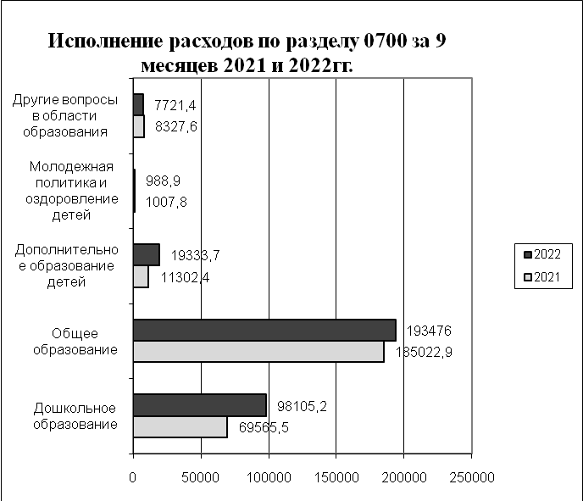

Диаграмма №4. Сравнение расходов по разделу 0700 «Образование».
Наибольшее увеличение расходов произошло по подразделу 0701 «Дошкольное образование» на 28 539,7 тыс. рублей. По подразделу 0702 «Общее образование» увеличение расходов произошло на 8 453,1 тыс. рублей, по подразделу 0703 «Дополнительное образование детей» увеличение на 8031,3 тыс. рублей. По подразделу 0707 «Молодежная политика и оздоровление» при утвержденных бюджетных назначениях в сумме 1 094,8 тыс. рублей исполнение составило988,9 тыс. рублей. По подразделу 0709 «Другие вопросы в области образования» исполнение составило 7721,4 тыс. рублей, что составляет 69,2% от утвержденных показателей.

Раздел 0800 «Культура, кинематография»
За 9 месяцев 2022 года по разделу 0800 «Культура и кинематография» расходы исполнены в сумме 22 131,5 тыс. руб., что составляет 72,9% утверждённых бюджетных назначений на 2022 год (30 378,6 тыс. руб.). Доля раздела в общей сумме расходов бюджета муниципального района «Нерчинско-Заводский район» составила 5,2%. По сравнению с аналогичным периодом 2021 года (18 493,3 тыс. руб.) расходы по данному разделу увеличились на 3638,2 тыс. руб. или на 19,7%.
По подразделу 0801 «Культура» расходы увеличены на 3457,7 тыс. руб. на содержание домов культуры и составили 20969,7 тыс. рублей.
По подразделу 0804 «Другие вопросы в области культуры, кинематографии» расходы увеличены на содержание отдела культуры на 180,5 тыс. руб. и составили 1161,8 тыс. рублей.

Раздел 1000 «Социальная политика»
Исполнение расходов за отчётный период по данному разделу составило 9 198,0 тыс. руб. или 77,8% от бюджетных назначений 2022 года (11817,3 тыс. руб.), что на 9,3% выше показателя аналогичного периода 2021 года (8412,5 тыс. руб.). Доля расходов по разделу в общей сумме расходов бюджета муниципального района «Нерчинско-Заводский район» за 9 месяцев 2022 года составила 2,2%.
Динамика изменения расходов в структуре раздела 1000 за 9 месяцев 2021-2022 гг. приведена в диаграмме №5.
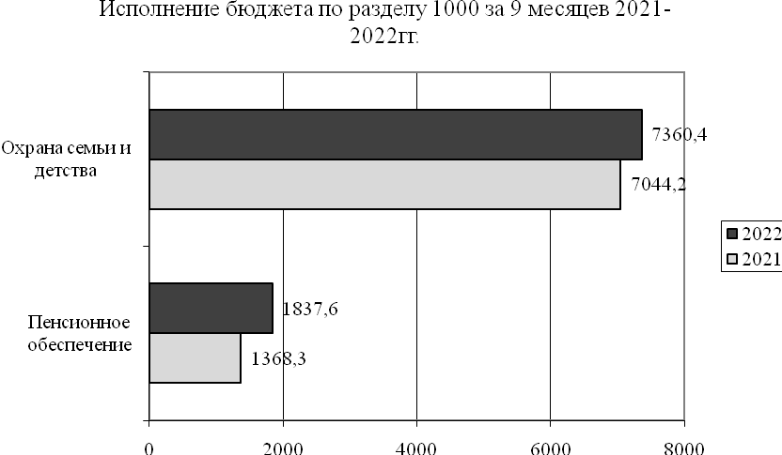
Диаграмма №5. Изменение расходов в структуре раздела 1000 «Социальная политика».

Увеличение расходов по подразделу 1001 «Пенсионное обеспечение» на сумму 469,3 тыс. рублей, исполнение составило 1837,6 тыс. руб. или 34,3%, данные средства направляются на выплату доплаты к пенсии муниципальным служащим.
По подразделу 1003 «Социальное обеспечение населения» расходы не производились.
Освоение субвенций по подразделу 1004 «Охрана семьи и детства» в сумме 7 360,4 тыс. руб., на 4,5% больше аналогичного периода прошлого года.

Раздел 1100 «Физическая культура и спорт»
Расходы бюджета по данному разделу за 9 месяцев 2022 года, при запланированных бюджетных ассигнованиях в сумме 60,0 тыс. рублей, составили 10,0 тыс. рублей, за аналогичный период 2021 года исполнение составило 43,5 тыс. рублей.

Раздел 1200 «Средства массовой информации»
Исполнение за отчётный период по данному разделу составило 400,0 тыс. рублей, плановые показатели составляют 600 тыс. рублей.

Раздел 1400 «Межбюджетные трансферты муниципальным организациям»
Расходы за 9 месяцев 2022 года по данному разделу исполнены в сумме 24817,1 тыс. руб., что составляет 72,8% утверждённых бюджетных назначений на 2022 год (34 075,5 тыс. руб.). Доля раздела в общей сумме расходов бюджета муниципального района «Нерчинско-Заводский район» составила 5,8%. По сравнению с аналогичным периодом 2021 года (24 154,6 тыс.руб.) расходы по данному разделу увеличились на 662,5 тыс. руб. или на 2,7%.

- Анализ источников финансирования дефицита бюджета
Дефицит исполнения бюджета муниципального района «Нерчинско-Заводский район» за 9 месяцев 2022 год составил 13 533,5 тыс. руб.
Анализ дефицита (профицита) бюджета муниципального района «Нерчинско-Заводский район» за 9 месяцев 2018-2022гг. представлен на диаграмме №6.
Объем дефицита бюджета муниципального района по плановым назначениям составляет 4 944,7 тыс. рублей, с учетом изменений дефицит составил 5 649,6 тыс. рублей, в ходе исполнения бюджета сложился профицит в сумме 13533,5 тыс. рублей.
Таким образом, размер дефицита бюджета муниципального района «Нерчинско-Заводский район» соответствует требованиям п.3 ст.92¹ Бюджетного кодекса РФ.
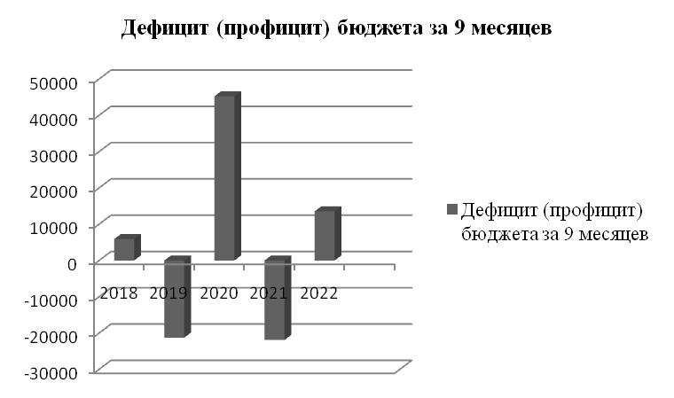
Диаграмма №6

- Анализ исполнения муниципальных программ

В соответствии с решением о бюджете на 2022 год бюджетные назначения на реализацию муниципальных программ составили 394,8 тыс. руб., с учетом изменений бюджетные назначения на выполнение муниципальных программ составили 1138,6 тыс. рублей.
За 9 месяцев 2022 года на финансирование муниципальных программ направлено 855,3 тыс. руб. или 75,1% от объёма назначений.
Подробная информация об исполнении муниципальных программ за 9 месяцев 2022 года приведена в Таблице №4.
 |  |  |  | Таблица №4 (тыс. рублей)
№п/п | Подраздел | Наименование муниципальной программы | Утвержденные бюджетные назначения на 2022год | Утвержденные бюджетные назначения с учетом внесенных изменений | Исполнение за 9 месяцев 2022 года | не исполнено
1 | 1105..00011 | Развитие физической культуры и спорта в муниципальном районе Нерчинско-заводский район" | 0 | 60 | 10 | 50
2 | 0702..90008 | Дети района Подпрограмма "Одаренные дети" | 140 | 141,8 | 90 | 51,8
3 | 0113..00010 | Социально-экономическое развитие муниципального района "Нерчинско-Заводский район." | 50 | 50 | 30 | 20
4 | 0113….00001 | "Профилактика безнадзорности и правонарушений среди несовершеннолетних в МР "Нерчинско-Заводский район"" | 18,5 | 18,5 | 14 | 4,5
5 | 0113…00002 | "Профилактика преступлений и иных правонарушений на территории МР "Нерчинско-Заводский район" | 14 | 14 | 0 | 14
6 | 0113...0004 | Профилактика террористической и экстремисткой деятельности в муниципальном районе "Нерчинско-Заводский район". | 70 | 70 | 0 | 70
7 | 0113...00007 | "Комплексные меры противодействия табакокурению, злоупотреблению наркотикам и их незаконному обороту и алкоголизации населения в муниципальном районе "Нерчинско-Заводский район" | 23 | 23 | 0 | 23
8 | 0503...L5763 | Комплексное развитие сельских территорий | 29,3 | 711,3 | 711,3 | 0
9 | 0113...00012 | Укрепление общественного здоровья | 50 | 50 | 0 | 50
 |  | ИТОГО | 394,8 | 1138,6 | 855,3 | 283,3

6. Анализ расходования средств резервных фондов
В составе отчёта об исполнении бюджета за 9 месяцев 2022 года представлен отчёт об использовании бюджетных ассигнований резервного фонда администрации муниципального района «Нерчинско-Заводский район» по ликвидации чрезвычайных ситуаций и последствий стихийных бедствий на территории муниципального района «Нерчинско-Заводский район» по состоянию на 1 октября 2022 года.
В соответствии со ст. 81 Бюджетного кодекса Российской Федерации для финансового обеспечения непредвиденных расходов, а также на проведение аварийно–восстановительных работ и иных мероприятий, связанных с ликвидацией последствий стихийных бедствий и других чрезвычайных ситуаций, решением о бюджете на 2022 год первоначально утвержден резервный фонд администрации муниципального района «Нерчинско-Заводский район» в объёме 486,0 тыс. рублей, в течение года бюджетные ассигнования сокращены до 100,0 тыс. рублей.
Размер резервного фонда не превышает ограничений, установленных пунктом 3 статьи 81 Бюджетного кодекса Российской Федерации (не более 3% общего объёма расходов бюджета) и составляет 0,02% утверждённого решением о бюджете объёма расходов на 2022 год.
За 9 месяцев 2022 года средства резервного фонда не были использованы.

7. Анализ муниципального долга муниципального района «Нерчинско-Заводский район»
Основной долг муниципального района на 01.07.2022г. составил 0 руб., в 2022 году бюджетные кредиты муниципальному району «Нерчинско-Заводский район» не предоставлялись.

8. Анализ кредиторской, дебиторской задолженности муниципального района «Нерчинско-Заводский район» за 9 месяцев 2022 г
Кредиторская задолженность муниципального района «Нерчинско-Заводский район» на 01.10.2022г. составила 1633,9 тыс. руб., (в т.ч. просроченная 615,7 тыс. рублей), что на 5386,8 тыс. руб. меньше аналогичного периода прошлого года, из них:
− 7,4 тыс. рублей компенсация за вредные условия труда, в т.ч. просроченная 7,0 тыс. рублей;
– 5,4 тыс. рублей по суточным при командировках, в т.ч. просроченная 4,5 тыс. рублей;
− 2 тыс. рублей за услуги связи;
– 18,5 тыс. рублей проезд при командировках, в том числе просроченная 10,5 тыс. рублей;
– 132,4 тыс. рублей по начислениям на заработную плату;
−68,2 тыс. рублей услуги по содержанию имущества, в т.ч. просроченная 63,0 тыс. рублей;
– 362,4 тыс. рублей доплата к пенсии муниципальным служащим;
− 994,5 тыс. рублей оплата по договорам, в т.ч. просроченная 494,;
− 43,1 тыс. рублей приобретение материалов, в т.ч. просроченная 36,6 тыс. рублей.
Дебиторская задолженность муниципального района за 9 месяцев 2022 года составила 85,0 тыс. рублей, в том числе аванс за электроэнергию в сумме 25,7 тыс. рублей, по сравнению с аналогичным периодом предыдущего года наблюдается уменьшение на 208,2 тыс. рублей.

Выводы
1. Отчёт об исполнении бюджета за 9 месяцев 2022 года утверждён постановлением администрации муниципального района «Нерчинско-Заводский район» от 12 октября 2022 года №347 и представлен в Контрольно-счётную палату муниципального района «Нерчинско-Заводский район» Комитетом по финансам администрации муниципального района «Нерчинско-Заводский район».
2. Бюджет муниципального района «Нерчинско-Заводский район» по доходам за 9 месяцев 2022 года исполнен на 73,4% от первоначальных плановых назначений на 2022 год, что составляет 439 859,2 тыс. руб., из них безвозмездные поступления – 353 469,5 тыс. руб. По сравнению с аналогичным периодом 2021 года (357 384,6 тыс. руб.) объём поступления доходов увеличился на 82 474,6 тыс. руб. или на 23,1%.
3. Расходная часть бюджета муниципального района на 1 октября 2022 года исполнена в сумме 426 325,7 тыс. руб., что составило 70,5% от плановых назначений (604 657,7 тыс. руб.). По сравнению с исполнением на 1 октября 2021 года расходы бюджета увеличились на 47 050,4 тыс. руб. или на 12,4%.
4. По данным отчёта, бюджет муниципального района «Нерчинско-Заводский район» за 9 месяцев 2022 года исполнен с профицитом в сумме 13533,5 тыс. руб.
5. Бюджетные назначения на реализацию муниципальных программ по состоянию на 1 октября 2022 года составили 1138,6 тыс. руб.
За 9 месяцев 2022 года на финансирование муниципальных программ направлено 855,3 тыс. руб. или 75,1% от объёма утвержденных назначений.
6. Объём резервного фонда, первоначально утверждён решением о бюджете на 2022 год в сумме 486,0 тыс. рублей. За отчётный период средства резервного фонда не были использованы и сокращены до 100,0 тыс. рублей. Размер резервного фонда не превышает ограничений, установленных п. 3 ст. 81 БК РФ и составляет 0,02% утверждённого решением о бюджете объёма расходов на 2022 год.
7. Основной долг муниципального района на 01.10.2022г. составил 0 руб., в 2022 году бюджетные кредиты муниципальному району «Нерчинско-Заводский район» не предоставлялись.
8. Кредиторская задолженность муниципального района «Нерчинско-Заводский район» на 01.10.2022 г. составила 1633,9 тыс. руб. (в т.ч. просроченная 615,7 тыс. рублей), что на 5386,8 тыс. рублей меньше аналогичного периода прошлого года.
Дебиторская задолженность муниципального района за 9 месяцев 2022 года составила 85,0 тыс. рублей, в том числе аванс за электроэнергию в сумме 25,7 тыс. рублей, по сравнению с аналогичным периодом предыдущего года наблюдается уменьшение на 208,2 тыс. рублей.
9. Размер дефицита бюджета муниципального района соответствует требованиям п.3 ст.92¹ Бюджетного кодекса РФ.
Код вида дохода | Наименование кода вида доходов | 2021 год (по состоянию на 01.10.2021 г.) |  |  | 2022 год (по состоянию на 01.10.2022 г.) |  |  |  | Абсолютное отклонение исполнения, тыс. руб. (гр.7-гр.4) | Относительное отклонение исполнения (гр.10/гр.4*100)
Код вида дохода | Наименование кода вида доходов | Бюджетные назначения, тыс. руб. | Исполнение, тыс. руб. | Исполнение, % | Бюджетные назначения, тыс. руб. | Исполнение, тыс. руб. | Исполнение, % | Доля в общем объеме исполнения по доходам, % | Абсолютное отклонение исполнения, тыс. руб. (гр.7-гр.4) | Относительное отклонение исполнения (гр.10/гр.4*100)
 | 2 | 3 | 4 | 5 | 6 | 7 | 8 | 9 | 10 | 11
Налоговые доходы |  | 141555,10 | 56999,30 | 40,27 | 153253,60 | 79342,90 | 51,77 | 18,04 | 22343,60 | 39,20
10100000000000 | Налог на доходы физ. лиц | 86966,90 | 37847,80 | 43,52 | 86416,80 | 53521,40 | 61,93 | 12,2 | 15673,60 | 41,4
10300000000000 | Налоги на товары, реализуемые на территории РФ (акцизы) | 13786,00 | 10224,40 | 74,17 | 14483,00 | 12543,30 | 86,61 | 2,9 | 2318,90 | 22,7
 | Налог, взимаемый в связи с применением упрощенной системы налогообложения | 215,90 | 201,20 | 0,0 | 150,80 | 115,50 | 76,59 | 0,0 | -85,70 | -42,6
10500000000000 | ЕНВД | 980,00 | 649,60 | 66,29 | 0,0 | 55,50 |  | 0,0 | -594,10 | -91,5
10500000000000 | ЕСХН | 2,00 | 0,20 | 10,00 | 3,00 | 10,90 | >100 | 0,0 | 10,70 | >100
10500000000000 | Налог, взимаемый с патентной системы налогообложения | 576,00 | 673,80 | 116,98 | 703,00 | 866,60 | 123,27 | 0,2 | 192,80 | 28,6
10700000000000 | НДПИ | 38528,30 | 6975,70 | 18,11 | 50962,00 | 11673,00 | 22,91 | 2,7 | 4697,30 | 67,3
10800000000000 | Государственная пошлина | 500,00 | 426,60 | 85,32 | 535,00 | 556,70 | 104,06 | 0,1 | 130,10 | 30,5
10900000000000 | Прочие налоги и сборы | 0,0 | 0,0 | 0,00 | 0,0 | 0,0 | 0,00 | 0,0 | 0,00 | 0,0
Неналоговые доходы |  | 5562,80 | 3813,50 | 68,55 | 7981,30 | 7046,80 | 88,29 | 1,6 | 3233,30 | 84,8
11100000000000 | Доходы, получаемые в виде арендной платы за земельные участки, государственная собственность на которые не разграничена, а также средства от продажи права на заключение договоров аренды указанных земельных участков | 3000,00 | 2350,60 | 78,35 | 3022,00 | 2215,50 | 73,31 | 0,5 | -135,10 | -5,7
11100000000000 | Прочие поступления от использования имущества | 1000,00 | 385,70 | 38,57 | 1000,00 | 307,00 | 30,70 | 0,1 | -78,70 | -20,4
11200000000000 | Платежи при пользовании природными ресурсами | 450,00 | 153,60 | 34,13 | 450,00 | 788,10 | 175,13 | 0,2 | 634,50 | >100
11300000000000 | Прочие доходы от оказания платных услуг и компенсации затрат государству | 25,80 | 70,80 | 0,00 | 2194,30 | 2358,30 | 0,00 | 0,5 | 2287,50 | >100
11400000000000 | Доходы от продажи материальных и нематериальных активов | 80,00 | 174,80 | >100 | 80,00 | 12,20 | 15,25 | 0,0 | -162,60 | -93,0
11600000000000 | Штрафы, санкции, возмещение ущерба | 850,00 | 445,70 | 52,44 | 1035,00 | 1180,60 | 114,07 | 0,3 | 734,90 | >100
11700000000000 | Прочие неналоговые доходы | 157,00 | 232,30 | 0,00 | 200,00 | 185,10 | 0,00 | 0,0 | -47,20 | -20,3
10000000000000 | Итого налоговые и неналоговые доходы | 147117,90 | 60812,80 | 41,34 | 161234,90 | 86389,70 | 53,58 | 19,6 | 25576,90 | 42,1
20000000000000 | Безвозмездные поступления | 436426,80 | 296571,80 | 67,95 | 437773,20 | 353469,50 | 80,74 | 80,4 | 56897,70 | 19,2
2021000000000 | Дотации бюджетам муниципальных образований | 67261,80 | 67261,80 | 100,00 | 107848,30 | 106233,30 | 98,50 | 24,2 | 38971,50 | 57,9
2022000000000 | Субсидии бюджетам муниципальных образований | 129508,60 | 43886,00 | 0,00 | 117126,50 | 80006,10 | 0,00 | 18,2 | 36120,10 | 0,0
2023000000000 | Субвенции бюджетам муниципальных образований | 180998,90 | 143718,80 | 79,40 | 193632,50 | 156208,20 | 80,67 | 35,5 | 12489,40 | 8,7
2024000000000 | Иные межбюджетные трансферты | 59861,90 | 42909,60 | 0,00 | 21205,00 | 13061,00 | 0,00 | 3,0 | -29848,60 | 0,0
21900000000000 | Возврат остатков субсидий и субвенций прошлых лет | -1204,40 | -1204,40 | 0,00 | -2039,10 | -2039,10 | 0,00 | -0,5 | -834,70 | 0,0
 | ВСЕГО ДОХОДОВ | 583544,70 | 357384,60 | 61,24 | 599008,10 | 439859,20 | 73,43 | 100,0 | 82474,60 | 23,1

